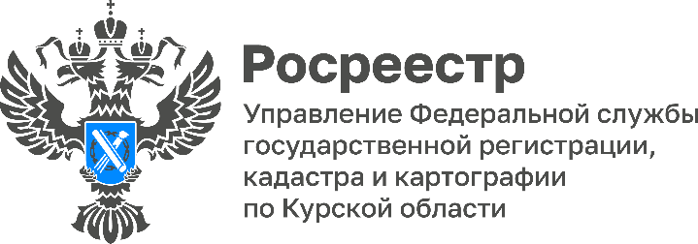
В рамках проекта «Правомобиль» сотрудники Курского Росреестра оказали бесплатную юридическую помощь
Очередная выездная акция проекта «Правомобиль» прошла 07.08.2023 для жителей Льговского района Курской области.
Проект представляет собой совместные выезды в муниципальные районы профессиональных юристов, адвокатов, должностных лиц государственных органов власти. В рамках данного проекта профессиональные юристы, адвокаты, нотариусы, представители государственных органов власти оказывают социально незащищенным слоям населения, в том числе, участникам СВО и их семьям, правовую помощь по различным вопросам.
От Управления Росреестра по Курской области в проекте принимала участие ведущий специалист-эксперт отдела правового обеспечения Маргарита Ильющенко.
Граждане обращались по вопросам оформления в собственность самовольно возведенных гаражей, использования общего имущества собственников многоквартирного дома, прекращения права собственности на непригодное для проживания жилое помещение.
Следующий выезд проекта «Правомобиль» планируется в сентябре 2023 года, о дате и месте мероприятия будет сообщено дополнительно.

